Frio como gelo

O artilheiro da Bósnia e Herzegovina Edin Dzeko mostra o comprometimento com o seu país em uma história criada com a adidas.

15 de junho, Herzogenaurach / Saravejo: A estreia da Bósnia e Herzegovina na Copa do Mundo como uma nação independente será no Brasil. O goleador Edin Dzeko está disposto a colocar o seu corpo em jogo para trazer glória à sua nação.

A Copa do Mundo não é lugar para meias medidas. Agora que a Bósnia chegou ao maior palco do mundo, Dzeko e seus companheiros de equipe vão fazer o que for preciso em busca da glória. O comprometimento do bósnio com o seu país foi traduzido nesta foto da adidas.

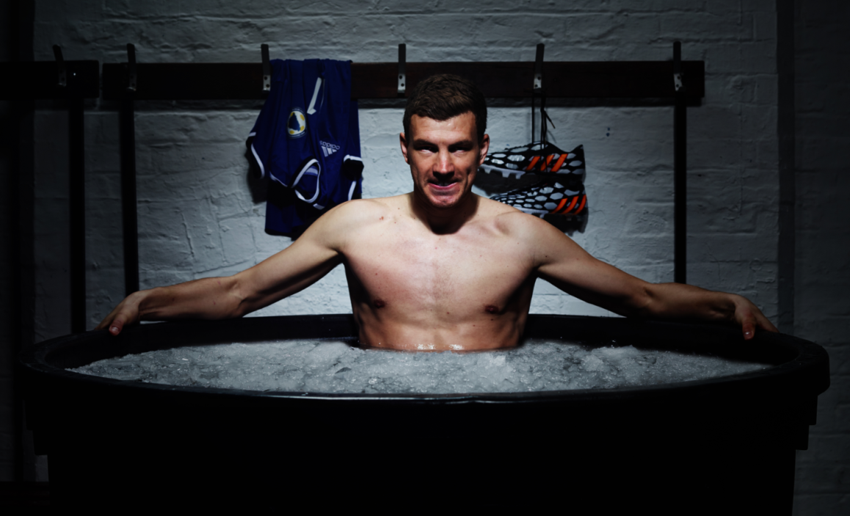
A fotografia mostra Dzeko em uma banheira de gelo, preparando o seu corpo para o desafio no Brasil. O banho de gelo é um método tradicional de purificação do corpo na Europa Oriental. A imagem, parte da campanha tudo ou nada Copa do Mundo da FIFA™ da adidas, representa a tensão que os jogadores terão de colocar em seus corpos para ganhar no Brasil.

A campanha tudo ou nada da adidas tem como objetivo desafiar os craques do futebol mundial a aproveitar seus momentos na Copa do Mundo™. É uma abordagem provocativa e ousada que homenageia os jogadores capazaes de enfrentar a pressão e subir no maior palco da terra.

Em comentário sobre a imagem, Dzeko disse: “Jogar na Copa do Mundo é uma conquista enorme para o meu país. O Brasil será um teste duro, mas eu me colocaria em qualquer situação, não importa o quão difícil, para garantir que a primeira Copa do Mundo da Bósnia seja motivo de orgulho para o seu povo”.

Legenda- ´Dzeko coloca o seu corpo em jogo pela Bósnia. O artilheiro da Bósnia e Herzegovina Edin Dzeko supera seus limites em busca da glória da Copa do Mundo em uma imagem criada pela adidas.´

------FIM-------

Para mais informações, favor visitar http://news.adidas.com/GLOBAL/PERFORMANCE/FOOTBALL ou contactar:

Robert Hughes  adidas Senior Global Football PR Manager  Email: robert.hughes@adidas.com  Tel: +49/9132/84-6856 | Alan McGarrie  adidas Global Football PR Manager  Email: alan.mcgarrie@adidas.com  Tel: +49/9132/84-4686

Adriana Teixeira
Gerente de Relações Públicas
adidas do Brasil
+55 (11) 2196-4657/6400
adriana.teixeira@adidas.com

